**106學年度作業系統學期群組計畫**

**題目：Tobacco Smokers (TS) Problem**

組別：第二組

組員：賴晨和、朱家佐

GitHub連結：

<https://github.com/NCCU-Software-Engineering/tobacco-smokers-problem>

使用語言：JAVA

題目說明：

Tobacco Smokers (TS) Problem的問題情境為，有三種材料Tobacco(菸草)、Cigarette papers(捲菸紙)、Matches(火柴)，一個Agent會**固定發放其中兩種材料**到Table(桌子)上，三個Smokers**各持有一種無限的材料**，之後會到Table(桌子)上搶奪資源，其中一個Smoker順利**搶奪自己所沒有的其他兩種材料**之後，會製作Cigarette(香菸)，一個Smoker**製菸完成會馬上抽菸，之後叫醒Agent**繼續發放三種材料中的其中兩種材料於桌上，如此循環。

Deadlock時機：

如果**兩個Smokers擅自各搶奪桌上一種材料**，如此一來，**沒有Smoker可以完成製菸，也沒有Smoker可以抽菸後叫醒Agent繼續發放材料**，至此階段發生Deadlock，沒有後續，動作完全停止。

Deadlock解法：

首先按照題目要求使用六個Threads(三個Agent、三個Smoker)

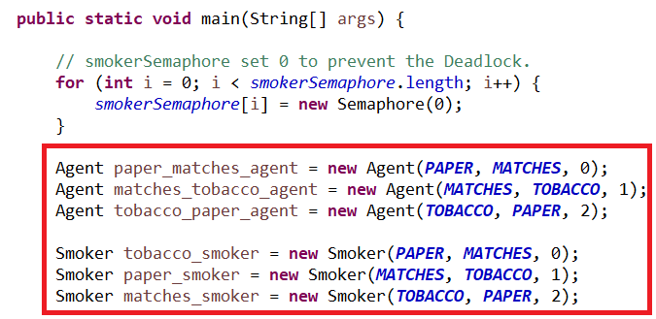

圖一：六個Threads的宣告

之後使用三個Semaphore控管Smokers，Agent確定發放的兩種材料後叫醒Smoker於Table取材料。再一個Semaphore讓Smoker叫醒Agent繼續發放材料。

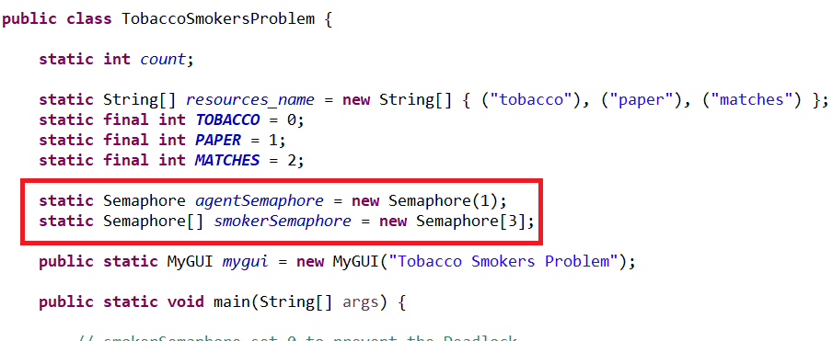

圖二：兩種Semaphore的宣告

亂數產生：

使用 Exponential Distribution的CDF公式求出隨機項數x，x作為亂數使用於程式中。

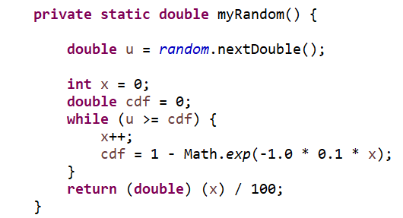

圖三：Exponential Distribution CDF產生隨機亂數x (λ=0.1)

GUI：

使用java swing製作，提供5個api供主程式使用。

1. public void put(String item1, String item2)

將兩種材料放入桌上

Parameters:

item1, item2 - "tobacco", "matches" or "paper"

2. public void get(int ID, String item)

Smokers從桌上取的材料

Parameters:

ID – Smokers ID

Item - "tobacco", "matches" or "paper"

3. public void smoke(int ID)

Smokers顯示抽菸圖示

Parameters:

ID – Smokers ID

4. public void anger(int ID)

Deadlock發生，Smokers顯示生氣圖示。



Matches Tobacco Cigarette papers

Parameters:

ID – Smokers ID

5. public void restart()

抽完菸後呼叫，重置GUI

圖示：





Agent Smokers Deadlock 抽菸